Периодическое печатное издание органов местного самоуправления
Чулымский сельсовет

10.03.2017

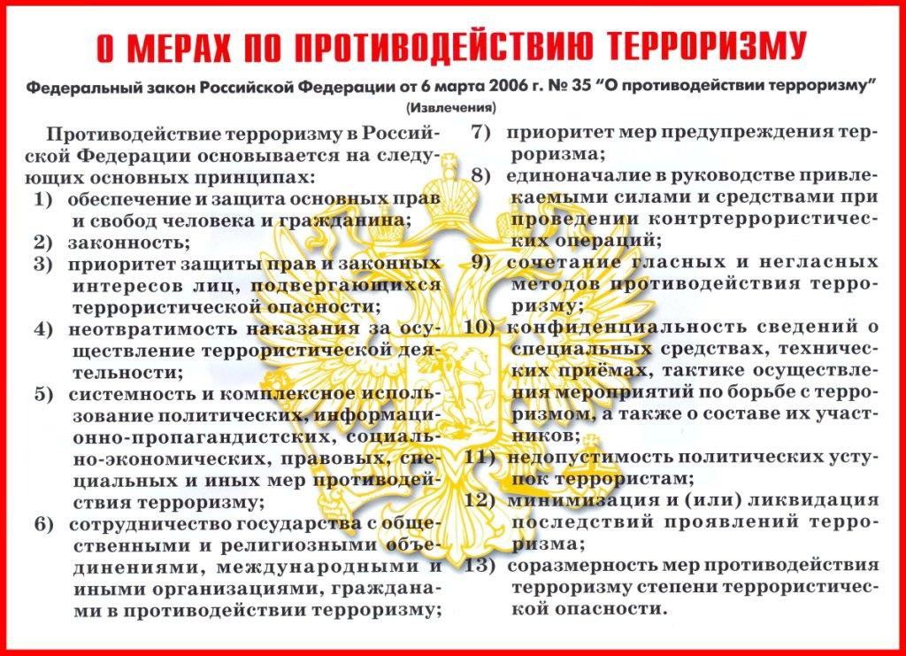

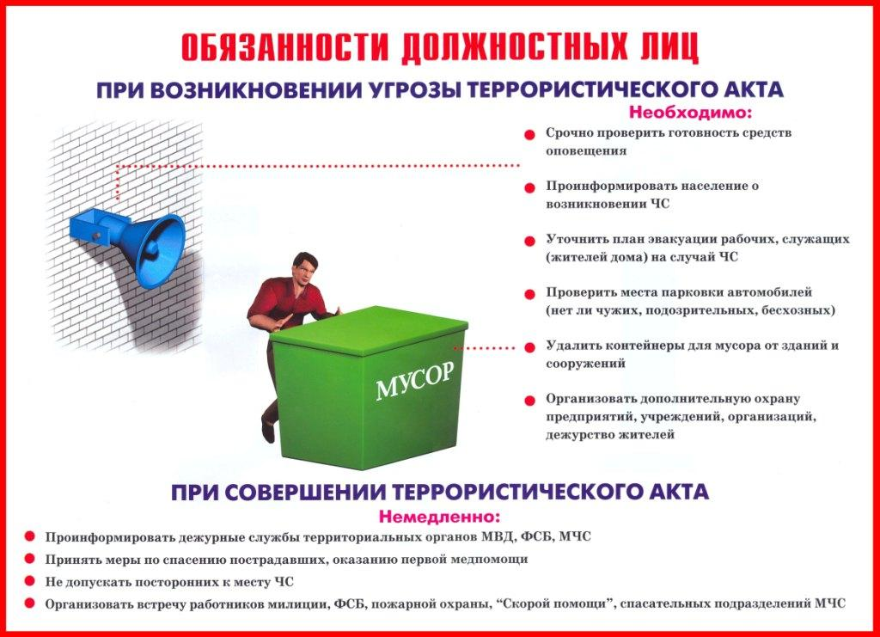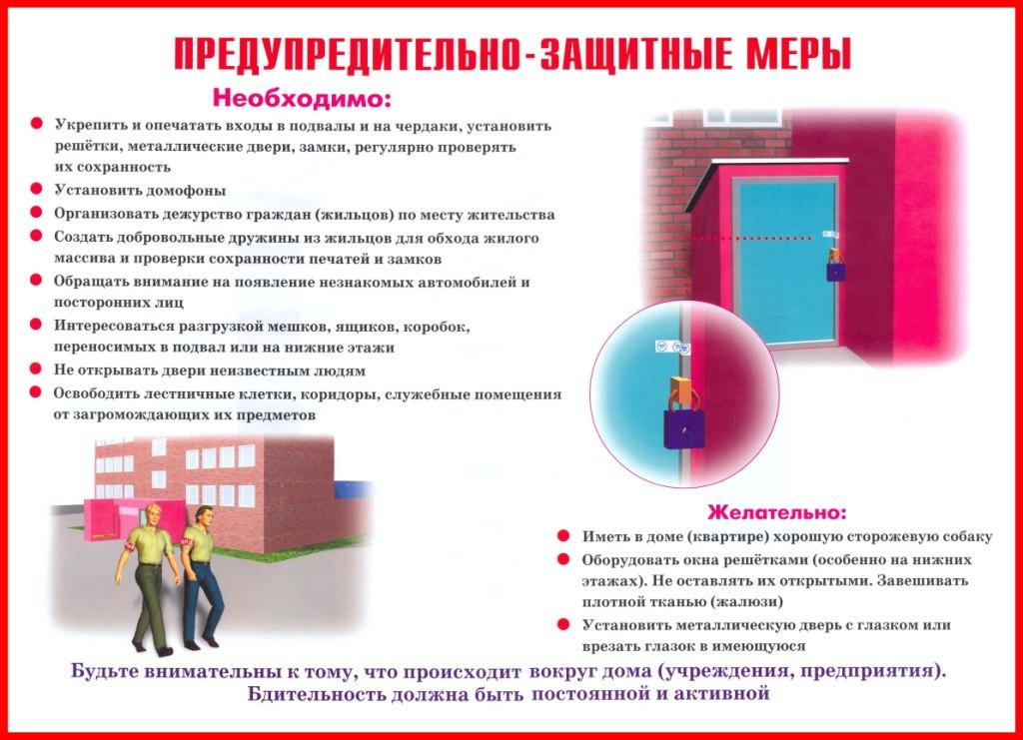
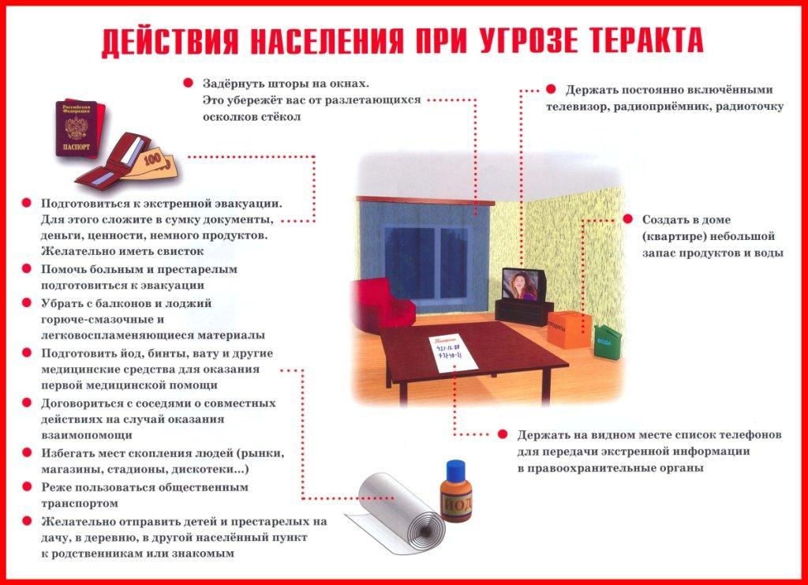

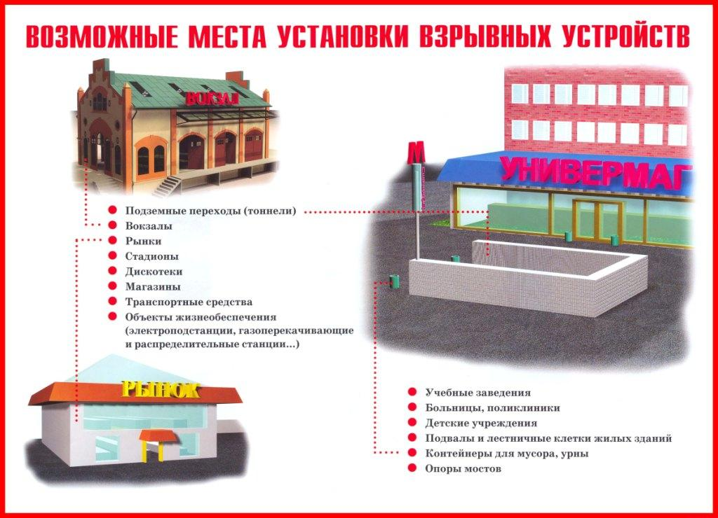

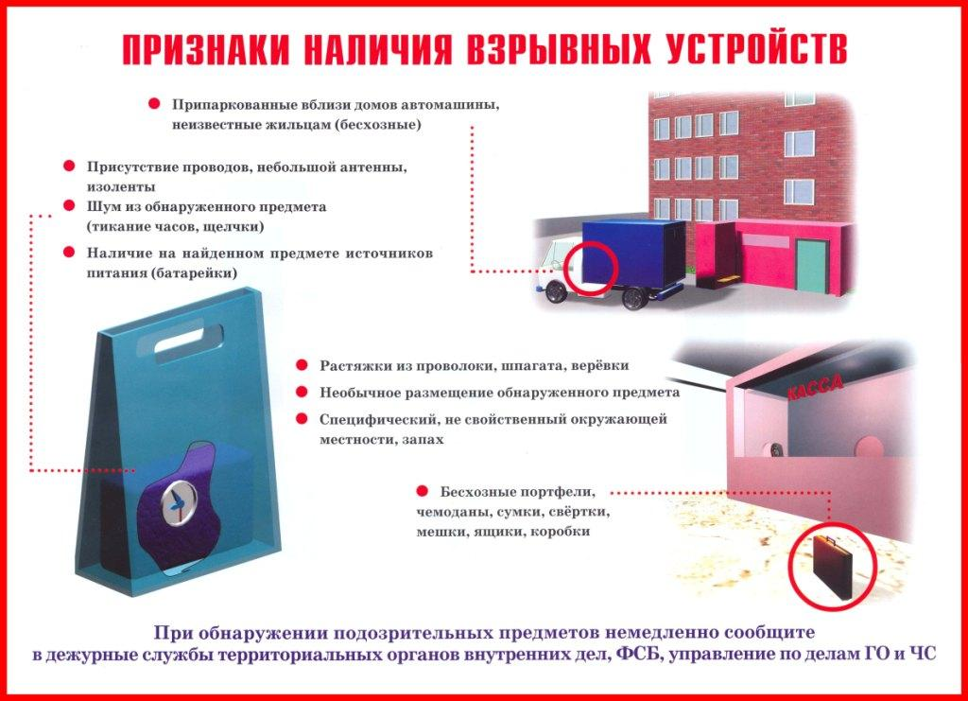

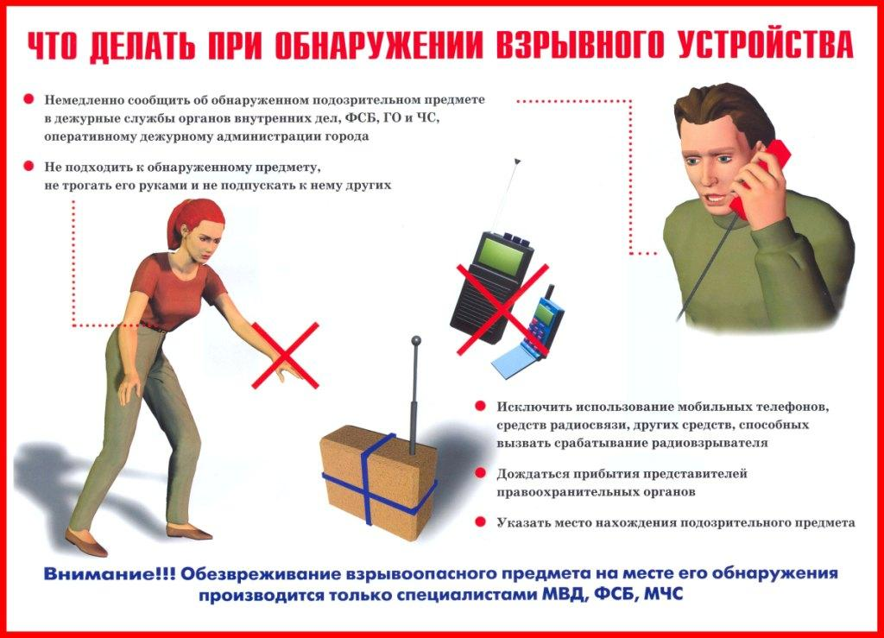

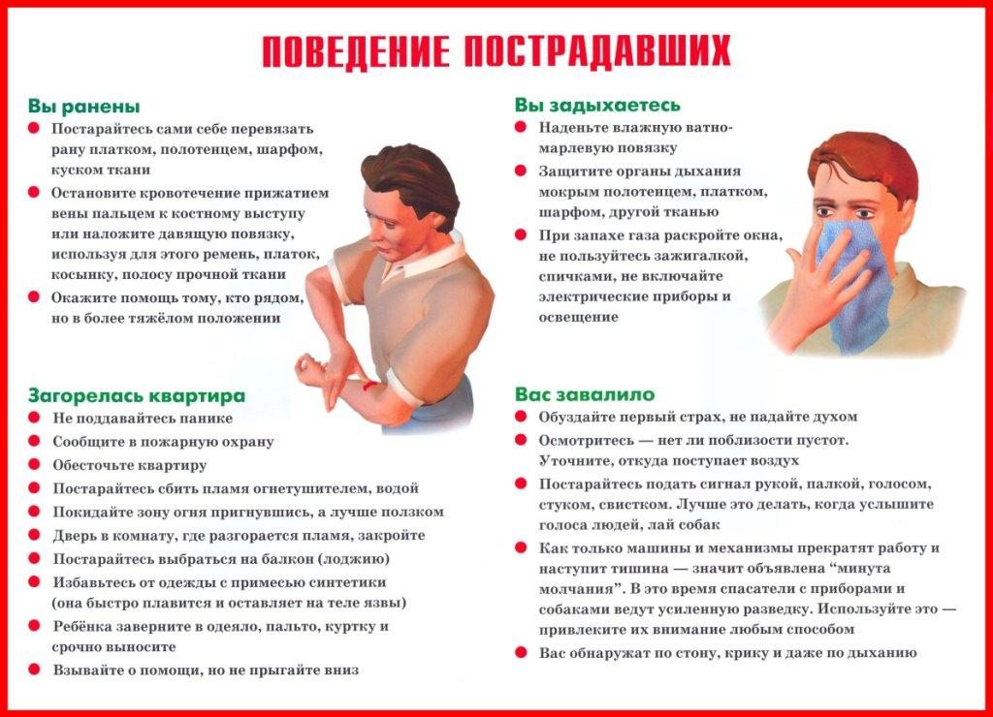

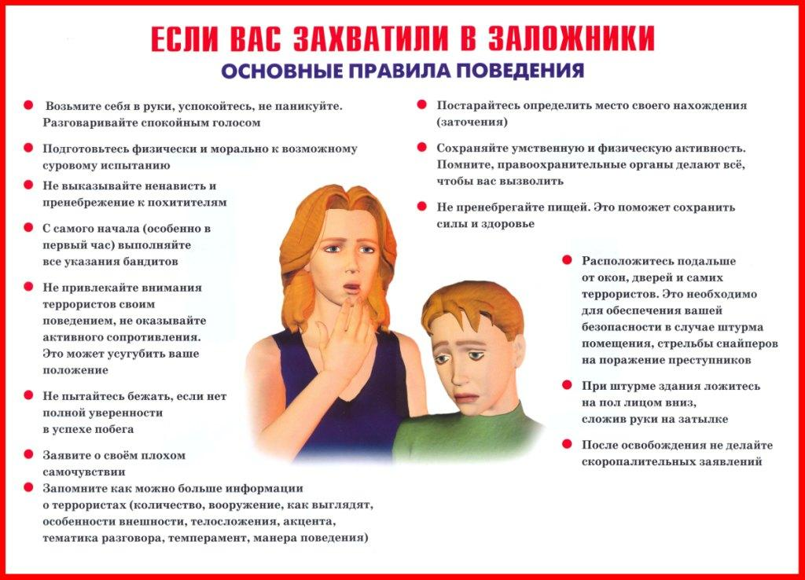

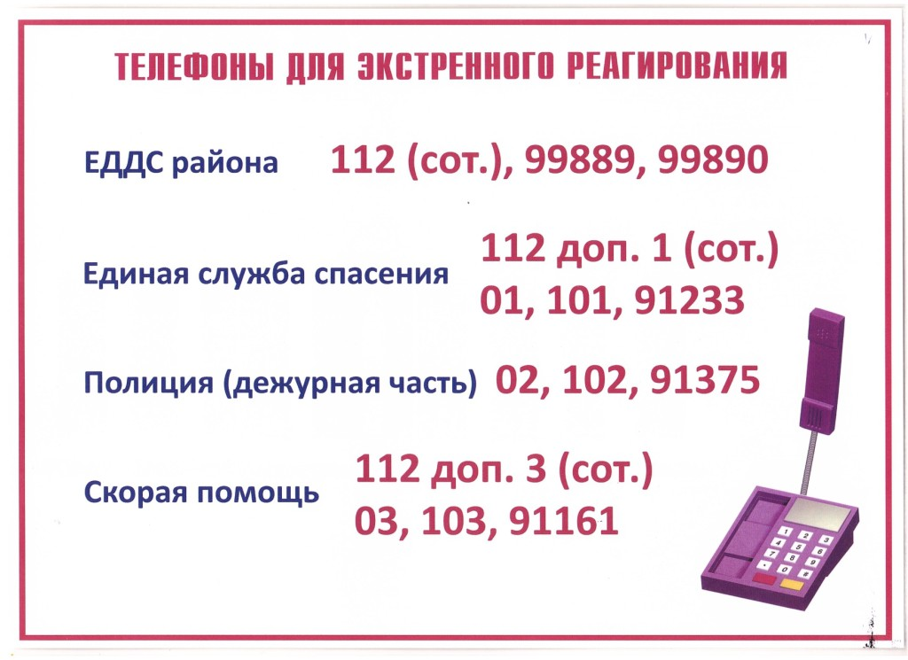

ТЕРРОРИЗМ И ОТВЕТСТВЕННОСТЬ.
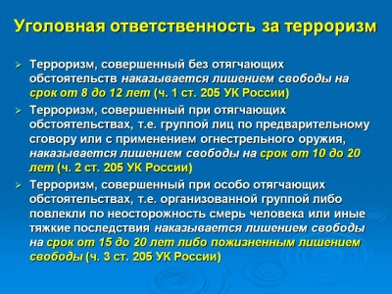
Террор - в разное время форма проявления различными группами, слоями недовольства, а иногда и попытки свержения государственной власти. К сожалению проявления террора, всегда находили свое место в истории. Так, в результате террористического акта 13 марта 1881 года погиб Император Александр II.
В современном, быстро развивающемся мире проблема терроризма стала не только Российской проблемой, она стала общемировой проблемой. Это проблема, с которой необходимо бороться сообща, всем вместе. В соответствии со статьей 3 Федерального закона от 6 марта 2006 г. N 35-ФЗ «О противодействии терроризму», терроризм это - идеология насилия и практика воздействия на принятие решения органами государственной власти, органами местного самоуправления или международными организациями, связанные с устрашением населения и (или) иными формами противоправных насильственных действий.
Так же появилось еще одна разновидность терроризма - компьютерный терроризм. Сочувствие, пропаганда и поддержка идей терроризма в социальных сетях, специализированных порталах. Легко под такое влияние попадают подростки, дети со сложным поведением, незащищенные слои населения. Как правило, родители не всегда отслеживают, а порой и не понимают и не знают, какие сайты могут посещать их дети. Одной из задач по борьбе с такого рода терроризмом - поиск, выявление сайтов экстремистского содержания, доведение такой информации до правоохранительных органов, в том числе прокуратуру.
Конечно, проводится профилактическая работа всеми структурами, уполномоченными в области решения задач по профилактике терроризма и экстремизма. Одно из направлений - обеспечение безопасности и антитеррористической защищенности объектов с массовым пребыванием людей. В соответствии с Постановлением Правительства Российской Федерации № 272 от 25.03.2015, все объекты с массовым пребыванием людей подлежат обязательному категорированию, с выполнением при этом мероприятий по защите таких мест и пресечению возникновения возможных террористических проявлений.
В последнее время очень частое распространение получил так называемый телефонный терроризм. Дети, не понимающие всей полноты ответственности, сообщают в оперативные службы о фактах присутствия взрывчатых веществ в образовательных учреждениях и иных местах массового скопления граждан. Данное деяние так же относится к проявлениям терроризма, согласно ст. 207 УК РФ, и наказывается штрафом до 1 млн. рублей, либо лишением свободы до 3 лет. Если ребенок, совершивший такой проступок, не достиг 14 лет, то вся полнота ответственности лежит на его родителях или других законных представителей.
Наша общая цель, это недопущение террористической деятельности, в каких бы формах она не проявлялась. И помните, незнание закона не освобождает от ответственности. Будьте бдительны и осторожны!
ПАМЯТКА ГРАЖДАНАМ О ДЕЙСТВИЯХ ПРИ УСТАНОВЛЕНИИ УРОВНЯ ТЕРРОРИСТИЧЕСКОЙ ОПАСНОСТИ

Профилактика противодействия терроризму в действии
Профилактика противодействию терроризму и экстремизму, пропаганда и информирование населения о действиях в случае возникновения террористической угрозы - одна из задач органов местного самоуправления, деятельности муниципальной антитеррористической группы. Во исполнение пункта 9 плана мероприятий администрации Новоселовского района по профилактике противодействию терроризму и экстремизму на территории Новоселовского района в 2017 году, администрацией района проведено занятие с учащимися Новоселовского филиала КГБПОУ "Балахтинский аграрный техникум". В рамках данного занятия, учащимся в возрасте от 16 до 21 года продемонстрированы учебные фильмы, разъяснены понятия что такое терроризм, какова уголовная ответственность за любые его проявления. Работа в данном направлении будет продолжена в течение всего 2017 года.

Периодическое печатное Учредители: Адрес:662441
издание «Чулымский вестник» Совет депутатов Красноярский край
Чулымского сельсовета Новосёловский
Ответственный за выпуск Глава администрации район
Е. А. Шешина Чулымского сельсовета п.Чулым
ул.Советская 30
тел.93-2-67
Газета основана в 2008 году . Тираж до 25 экземпляров . Газета отпечатана в администрации Чулымского

